DESARROLLO SOSTENIBLE DE DESTINOS TURÍSTICOS: UNA APLICACIÓN AL ARCO MEDITERRANEO

Gregorio García Mesanat
gregorio.garcia@uv.es
Universitat de València

Amparo Cervera Taulet
amparo.cervera@uv.es
Universitat de València

resumen

En el marco de las actividades a realizar en el Proyecto Europeo NEWCIMED se encuentra la aplicación del modelo PRO-ECO para analizar el desarrollo sostenible en municipios de Jordania Líbano, Túnez, Italia y España, a través de un conjunto de indicadores de carácter objetivo y subjetivo.
Para ello se ha realizado una encuesta a turistas, residentes, empresas locales y administración local, donde se han recogido, entre otros temas, los aspectos más significativos de sostenibilidad y gobernanza turística.
A partir de los datos obtenidos, se establecen, primeramente, cuáles son los puntos fuertes y débiles de los municipios. En segundo lugar, para cada tipo de sostenibilidad (económica, sociocultural y medioambiental), se establece la posición del “líder ficticio” y la de cada destino respecto a este líder, en un enfoque de benchmarking.

Palabras clave: sostenibilidad, gobernanza, indicadores, stakeholders, benchmarking.

abstract

As part of the activities undertaken in the European Project NEWCIMED has been applied the PRO-ECO model to analyse the sustainable development in municipalities in Jordan, Lebanon, Tunisia, Italy and Spain, through a set of indicators of an objective and subjective.

It has made ​​a survey of tourists, residents, local businesses and local government, where have been collected, among other issues, the most significant aspects of sustainability and tourism governance.

From the data obtained has been established, first, which are the strengths and weaknesses of municipalities. Second, for each type of sustainability (economic, social, cultural and environmental), the position of "fictitious leader" and each destination on this leader, in a benchmarking approach.

Key words: sustainability, governance, indicators, stakeholders, benchmarking.

introducción

Dentro de las actividades a realizar en el Proyecto NEWCIMED se encuentra la utilización del modelo denominado PRO-ECO de análisis del desarrollo sostenible, que ya ha sido utilizado en otros proyectos anteriores.
Este modelo de carácter micro y experimental intenta explicar el desarrollo sostenible de los municipios que analiza a través de un conjunto de indicadores objetivos y subjetivos.
El modelo parte de la hipótesis que la consecución de un desarrollo turístico sostenible supone la implicación de todos los agentes involucrados en la actividad turística. En este sentido, no sólo debe considerarse la satisfacción de los clientes externos (turistas) sino también la de los clientes internos (población local, empresas locales, etc.), pues estos agentes están implicados en el desarrollo turístico del municipio (Sancho, A. et all, 2001).
Por una parte, los turistas son el “leive motiv” del negocio turístico y su satisfacción con el destino puede marcar la permanencia del mismo. En este sentido el desarrollo turístico sustentable de los municipios debe asegurar cotas de satisfacción elevadas para estos clientes y por lo tanto tener un desarrollo endógeno equilibrado.
No obstante, los clientes internos son la pieza clave en un buen posicionamiento de un destino turístico y deben de notar los positivos impactos económicos, sociales, culturales y medioambientales debidos al desarrollo turístico. Asimismo, deberían de no percibir los impactos negativos que puede producir tal actividad. Hay que considerar que mientras la experiencia turística de un turista puede durar un corto período de tiempo, la población o las empresas locales tienen una permanencia continua en el destino, tanto en períodos turísticos como el resto del año.
Así, la confrontación de las opiniones de estos agentes respecto a cómo valoran el municipio, sobre un conjunto de indicadores, proporciona una visión completa y objetiva de interés mayor a la propia opinión aislada de cada uno de ellos.
El tercer pilar del desarrollo sostenible descansa en la gobernanza. Si el turismo está bien planificado, desarrollado y gestionado, debe ser capaz, por ejemplo, de generar puestos de trabajo locales, y de ofrecer oportunidades a los empresarios para crear negocios, haciendo que todo ello redunde en una mejora del nivel de vida de la población local (Gursoy et all, 2002; Tosun, 2002). Sin embargo, si el turismo no está bien planificado, desarrollado y gestionado, puede ser la causa de congestión, contaminación y otros problemas ambientales (OCDE, 2000), así como de importantes problemas sociales en la región en la que se establece (OMT, 1983).
En este contexto, es importante disponer de un instrumento que permita a los gestores de los destinos turísticos evaluar la sostenibilidad del mismo, conociendo cuáles son los atributos clave, cuál es su evolución, y cuáles son los riesgos que les afectan o podrían llegar a afectar (Swarbrooke 1999), proporcionando la información necesaria para tomar las decisiones apropiadas dentro de un proceso global de planeamiento del destino.
La metodología planteada utiliza métodos de benchmarking junto con una combinación de algoritmos estratégicos para el posicionamiento del destino, donde los componentes subjetivos y opiniones de los agentes alcanzan un papel relevante. En este sentido, el modelo PRO-ECO combina el estudio descriptivo, con la modelización basada en las diferencias entre los resultados estadísticos, encontrando “diferencias estadísticas causales”, para posteriormente establecer el ranking entre municipios, priorizando aquellos que obtengan mejor posicionamiento en el análisis. Con ello se combina la modelización realizada con la aplicación de benchmarking.

- Modelo PRO-ECO

El modelo PRO-ECO se fundamenta en un sistema de indicadores que permite valorar la percepción que tienen los clientes internos y externos sobre el desarrollo turístico del destino, y que permite señalar sus respectivas fortalezas y debilidades, así como destacar las brechas existentes entre los destinos e indagar sobre sus razones.
Dentro de los clientes internos se ha establecido una diferenciación entre lo que se pueden considerar residentes (población de derecho del municipio) y expertos locales (fundamentalmente empresarios turísticos y/o personas vinculadas al sector turístico como puede ser personal de las oficinas de turismo, de la concejalía de turismo, etc.), con la finalidad de buscar posibles puntos de vista diferentes entre sus opiniones. En este mismo sentido, se ha considerado oportuno conocer la opinión de la administración local sobre el desarrollo turístico del municipio.
En primer lugar se ha realizado un trabajo previo de identificación de indicadores económicos, socioculturales, medioambientales y relativos a la gobernanza, que puedan valorar la sostenibilidad de un destino turístico (Sancho y García, 2004; Sancho y García, 2006), centrando su mayor interés en los indicadores que capten la satisfacción del cliente interno y externo del destino turístico.
Muchos de estos indicadores ejercen un impacto positivo sobre el municipio mientras que otros son de marcado carácter negativo. Se ha elaborado un modelo que sea capaz de captar las diferencias estadísticas causales entre los impactos de tipo positivo y negativo para establecer su importancia.
Para medir la satisfacción de los agentes (residentes, expertos, turistas y administración local), se identifican que impactos positivos y negativos perciben y qué impactos no perciben, aunque existan, y se establece un indicador que de una idea de la presión que soportan los agentes frente a la actividad turística y su satisfacción con la misma.
En el marco del mencionado proyecto NEWCIMED se ha desarrollado el modelo PRO-ECO sobre siete municipios: Cullera (España), Oristano, Latina y Ustica (Italia), Tafelah (Jordania), Tiro (Libano) y Maàmoura (Túnez). De ellos se ha obtenido una muestra por cada municipio de 200 encuestas de residentes, 200 encuestas de turistas, 25 encuestas de expertos locales y 15 de funcionarios de la administración local. Estas encuestas emplean mayoritariamente preguntas tipo Likert de 1 a 5 (entre muy en desacuerdo y muy de acuerdo), así como preguntas dicotómicas (si/no).
En las encuestas se han incorporado indicadores que proporcionan una extensa muestra de aspectos para posicionar a los municipios respecto a su nivel de desarrollo sostenible, evaluando tanto impactos positivos como negativos que el turismo produce en la actividad turística. Estos indicadores están referidos a los campos de actuación que influyen en el turismo sustentable (WTO, 1998) relativos a la sostenibilidad económica (inversión, infraestructuras, empleo, precios, fiscalidad, etc.), a la sostenibilidad social (incorporación de la mujer a la vida laboral, mantenimiento de la población, etc.), a la sostenibilidad cultural (conservación y rehabilitación de recursos culturales, mantenimiento de actividades culturales, etc.) , a la sostenibilidad medioambiental (consumo de agua, calidad del aire, olores, limpieza, ruido, congestión, energía, etc.) y a la gobernanza (fomento del emprendedurismo, atracción de empresas, incentivos fiscales, certificaciones de calidad, programas de formación, uso de idiomas, tratamiento de aguas, protección de áreas naturales, planes de ordenamiento, regulación del turismo, cooperación público-privada, marca e imagen turística, utilización de internet, innovación, etc.).
Para cada municipio se identifican que impactos positivos y negativos de cada tipo percibe o no cada agente analizado, lo que puede dar una idea de los beneficios que disfrutan o de la presión que soportan los agentes derivado de la actividad turística. En este sentido el modelo es capaz de captar las diferencias estadísticas causales entre los impactos de tipo positivo y negativo para establecer su importancia (Sancho A. et all, 2001; García, G. y Sancho, A., 2006).
Una vez identificados los impactos positivos y negativos que son más percibidos o no por parte de los agentes, en los campos de actuación definidos, se utiliza la metodología de benchmarking para realizar una evaluación objetiva y comparativa de los procesos de desarrollo turísticos empleados en los destinos frente a los utilizados por sus “competidores”, de características similares o destinos líderes en el desarrollo turístico.
Entre los autores que han desarrollado en sus trabajos el tema del benchmarking de destinos turísticos se pueden mencionar a Kozak y Rimmington (1999), Kozak (2002, 2004), Kozak y Nield (2004), Li y Petrick (2007), Kozak y Baloglu (2011), Blazquez et all (2011).
Se obtiene, según la aplicación del modelo, la posición del destino “líder” que sería aquel donde todos los agentes percibieran todos los impactos positivos y ninguno de los negativos (este líder obtendría una valoración de 100 en el índice de benchmarking).
Al mismo tiempo podría obtenerse un “líder ficticio” compuesto por las mayores valoraciones de cada uno de los campos de actuación y cada agente, independientemente de los municipios.
A partir de este líder y líder ficticio es posible observar las brechas existentes entre los municipios y el líder. En los municipios con valores de ranking alejados del líder, los clientes internos y externos estarían experimentando menos beneficios y más costes de la actividad turística. Así cada destino puede saber en qué aspectos de sostenibilidad falla y donde tiene que mejorar.

- sostenibilidad en destinos turísticos del arco mediterráneo

En el proyecto NEWCIMED (Nuevas ciudades del arco Mediterráneo) participan socios de cinco países: Italia, Jordania, Túnez, Líbano y España. Los socios han seleccionado siete municipios donde se ha aplicado el modelo PRO-ECO con el fin de determinar los puntos fuertes y débiles de cada destino, en vista a realizar posteriormente un plan estratégico en cada uno.
Estos municipios son: Latina, un municipio en la región del Lacio, en el centro de Italia, con una tipología de turismo cultural; Oristano, un municipio en el oeste de la isla de Cerdeña, con una tipología de turismo de sol y playa; Ustica, una pequeña isla al noroeste de Palermo (Sicilia), con una tipología de turismo de naturaleza (marina); Tafilah, un municipio al sudoeste de Ammán (Jordania), de paso a Petra, con una tipología de turismo cultural; Tiro, ciudad del sudoeste del Líbano, con una tipología de turismo cultural; Maàmoura, un municipio al noreste de Túnez, con una tipología de turismo de sol y playa; por último, Cullera, un municipio del este español, con una tipología de turismo de sol y playa.
En este trabajo se va a proceder a presentar los resultados generales del modelo PRO-ECO para el líder ficticio y, como ejemplo, los resultados detallados de Cullera. No obstante, hay que considerar que estos resultados detallados se han obtenido aplicando el modelo a todos los municipios y de la comparativa conjunta.

  - Líder ficticio

El “líder ficticio” de la metodología benchmarking en el modelo PRO-ECO estaría compuesto por los valores máximos que se obtienen para cada campo de actuación y cada agente, correspondientes a los municipios donde se dan éstos, tal y como se observan en la Tabla 1.
Analizando la Tabla 1 destaca el hecho que la mayoría de los valores del “líder ficticio” se obtienen en Ustica (en 11 de los 23 campos de actuación), siendo mayoritario en el caso de residentes, expertos y administración local. Sólo en el caso de los turistas es mayoritario Tafilah. Esto es, el municipio de Ustica se podría considerar como aquel donde sus agentes perciben en mayor grado los beneficios de la actividad turística en todos los campos y menos sus costes.

Tabla 1.1. Líder ficticio (residentes)
Campos de actuación | Valor Residentes | Municipios
Impactos económicos | 31 | Ustica
Impactos sociales | 100 | Cullera, Ustica, Maàmoura
Impactos culturales | 100 | Ustica, Maàmoura
Impactos medioambientales | 88 | Oristano
Gobernanza | 54 | Ustica
Fuente: Elaboración propia (2014).

Tabla 1.2. Líder ficticio (turistas)
Campos de actuación | Valor Turistas | Municipios
Impactos económicos | 100 | Tafilah
Impactos culturales | 100 | Tafilah
Impactos medioambientales | 86 | Tafilah, Maàmoura
Gobernanza | 67 | Tafilah
Fuente: Elaboración propia (2014).

Tabla 1.3. Líder ficticio (expertos)
Campos de actuación | Valor Expertos | Municipios
Impactos económicos | 50 | Ustica
Impactos sociales | 100 | Ustica
Impactos culturales | 100 | Ustica
Impactos medioambientales | 59 | Latina, Oristano
Gobernanza | 29 | Tafilah
Fuente: Elaboración propia (2014).

Tabla 1.4. Líder ficticio (administración local)
Campos de actuación | Valor Administración | Municipios
Impactos económicos | 22 | Ustica, Maàmoura
Impactos sociales | 100 | Cullera, Latina, Ustica, Maàmoura
Impactos culturales | 84 | Ustica
Impactos medioambientales | 38 | Latina
Gobernanza | 69 | Ustica
Fuente: Elaboración propia (2014).

Si se analiza por campos de actuación, en el caso de los impactos económicos también es mayoritario Ustica, aunque con valores menores o iguales a 50 (sólo en Tafilah para turistas el valor es 100). Esto es, en general, en los municipios analizados no parece desprenderse que los agentes perciban los beneficios económicos de la actividad turística y/o se perciben algunos costes.
En el caso de los impactos sociales para todos los agentes (salvo turistas que no se ha encuestado en este campo) se obtiene el máximo valor de 100, para varios municipios. DE forma casi similar, en el caso de los impactos culturales los valores son mayoritariamente de 100, excepto para la Administración con un valor también alto de 84, en varios municipios. En estos dos últimos campos es donde se obtienen los valores más altos para todos los agentes, lo que indica que son en estos aspectos donde más se perciben los impactos positivos de la actividad turística (mantenimiento de las poblaciones, rehabilitación de monumentos, etc.).
En el caso de los impactos medioambientales, uno de los más sensibles a la actividad turística, los valores obtenidos oscilan entre 38 (administración local en Latina) y 88 (residentes en Oristano), lo que indica que en general estos aspectos son bien percibidos por los clientes internos y externos y sólo, extrañamente, es la administración quien los percibe más negativamente.
Por último, en el caso de la gobernanza sólo la propia administración y los clientes externos, en general, parecen valorarla positivamente (valores máximos de 69 en Ustica y 67 en Tafilah, respectivamente), mientras que los clientes internos conceden valoraciones máximas más bajas (54 los residentes de Ustica y 29 los expertos en Tafilah). Esto es, este campo parece más crítico para estos agentes internos.

  - Cullera

Como ejemplo de resultados detallados que se pueden obtener aplicando el modelo PRO-ECO se analiza el destino turístico de Cullera, en la costa este española.
En el Gráfico 1 se puede observar los valores benchmarking de Cullera para los cinco campos de actuación (impactos económicos, sociales, culturales, medioambientales y gobernanza) y para los cuatro agentes implicados (residentes, turistas, expertos y administración local).

Gráfico 1. Puntos fuertes y débiles de Cullera
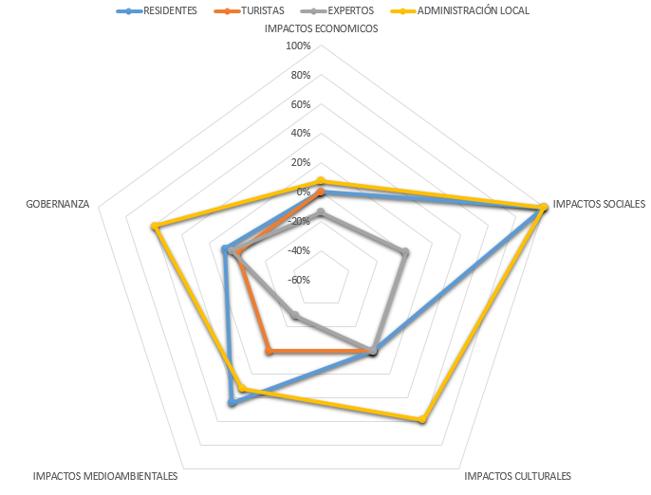
Fuente: Elaboración propia (2014).

Según este gráfico serían destacables como puntos fuertes los aspectos sociales, en lo que coinciden residentes (100) y administración local (100), aunque divergen de esta apreciación, y también en la mayoría de los casos, los expertos (1). Así, los primeros, consideran que la actividad turística es fundamental para el mantenimiento de la población y que dicha actividad ha favorecido la incorporación de la mujer al mundo laboral y que, en definitiva, esta actividad es muy importante para la supervivencia del municipio.
Otro tanto sucede, aunque en menor medida, con los aspectos medioambientales, donde también se da una coincidencia entre residentes (44) y administración (32), que no se ve correspondida en este caso ni por turistas ni sobre todo por expertos, donde la divergencia es mucho más clara (con un valor negativo de 30). En este sentido, los residentes consideran que los turistas no gastan más agua o energía que los residentes, ni que la actividad turística contribuye a empeorar la calidad del aire ni a aumentar los ruidos, ni que sea fuente de conflictos en el uso de los recursos naturales. Sin embargo, en la mayoría de estos aspectos no coinciden los expertos, que destacan sobre todo los problemas energéticos en el municipio y la falta de programas de ahorro de energía o de utilización de energías renovables, así como de limpieza en la ciudad en la temporada turística.
En el caso de los aspectos económicos hay coincidencia en la baja valoración por parte de todos los agentes (0 en residentes y turistas, 7 en administración), incluso negativa por parte de los expertos (-14). Los residentes perciben el interés de la municipalidad por la inversión en turismo y observan un incremento de los puestos de trabajo en el sector. No obstante consideran que estos empleos son muy estacionales (aspecto que también se constata desde la administración) y además que los precios del suelo y las propiedades se han incrementado en gran parte por el turismo. Los expertos no perciben ningún aspecto positivo y más bien al contrario consideran que no hay incentivos a la re-inversión ni al incremento del empleo en el sector.
Por último, por lo que respecta a la gobernanza, existe una clara diferencia entre la opinión desfavorable tanto de los clientes externos (0) como internos (9 los residentes, 4 los expertos) respecto a la favorable (59) de la administración. Los residentes valoran los esfuerzos en el tratamiento de aguas residuales, en la protección de los recursos naturales, en la uso de otros idiomas en la actividad turística (al igual que los expertos), en la imagen de marca del destino y de las webs públicas y privadas de información turística. No obstante, no se preocupan por la elaboración o conocimiento de los planes relacionados con la actividad turística, lo mismo que los expertos.
En este análisis de resultados habría que indicar lo que se observa en las valoraciones de dos agentes en particular. En primer lugar, respecto de los turistas, todas las valoraciones que han emitido son positivas y en media superiores al valor central (3) en la escala Likert de 1 a 5. No obstante, con la aplicación del modelo PRO-ECO, en ningún caso estas respuestas son “claramente positivas” como para percibir estos aspectos, comparativamente con el resto de municipios.
Por otra parte, como se ha ido viendo de los resultados anteriores, los expertos han sido el agente que ofrece los menores valores en todos los campos, siendo incluso negativos para la economía y el medioambiente (perciben más los costes que los beneficios), lo que indicaría una postura más crítica con la actual actividad turística en el municipio.
Para finalizar, el modelo PRO-ECO permite hacer una comparativa entre los valores de benhcmarking entre cada destino y el líder ficticio. Esta comparación puede observase en el Gráfico 2 para el caso de Cullera.

Gráfico 2. Comparativa Cullera / Líder Ficticio
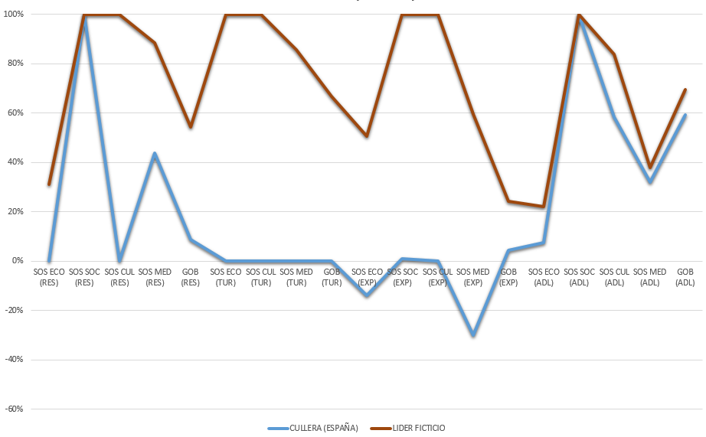 Fuente: Elaboración propia (2014).

En el gráfico se identificarían los cinco campos de actuación analizados, para cada uno de los cuatro agentes. Teniendo en cuenta que no ha habido preguntas de sostenibilidad social en la encuesta de turistas, en conjunto hay 19 valoraciones, que son las recogidas en el Cuadro 1. La línea de color marrón estaría representado por lo tanto al “líder ficticio”. Se pondría considerar la inclusión del “líder”, que sería el caso en que todas las valoraciones obtenidas fuesen 100.
A la vista del gráfico pueden observarse las diferencias o “gaps” entre las valoraciones de cada destino, en este caso Cullera, con el “líder” o con el “líder ficticio”, donde se encuentran éstas y cuáles son mayores.
Se ve que las valoraciones que ha dado la administración local en Cullera son similares a las del “líder ficticio”, a las máximas que se han obtenido en este estudio, coincidiendo para la sostenibilidad social. También es coincidente para esta sostenibilidad en el caso de los residentes.
Fuera de estas dos coincidencias, el resto de valoraciones muestran grandes diferencias en la mayoría de los casos, siendo máximas de 100 puntos en los impactos económicos para turistas y en los impactos culturales para residentes, turistas y expertos.
También son importantes las diferencias de los impactos medioambientales para turistas (86 puntos) y para expertos (89 puntos y en negativo), o en el caso de la gobernanza para turistas (67 puntos) y los impactos económicos para expertos (64 puntos).
En el proyecto NEWCIMED se han analizado siete municipios y por lo indicado anteriormente a tres de ellos se les puede tipificar como destinos de sol y playa. Junto a Cullera se encuentran Oristano (Italia) y Maàmoura (Túnez).

Gráfico 3. Comparativa de destinos de sol y playa
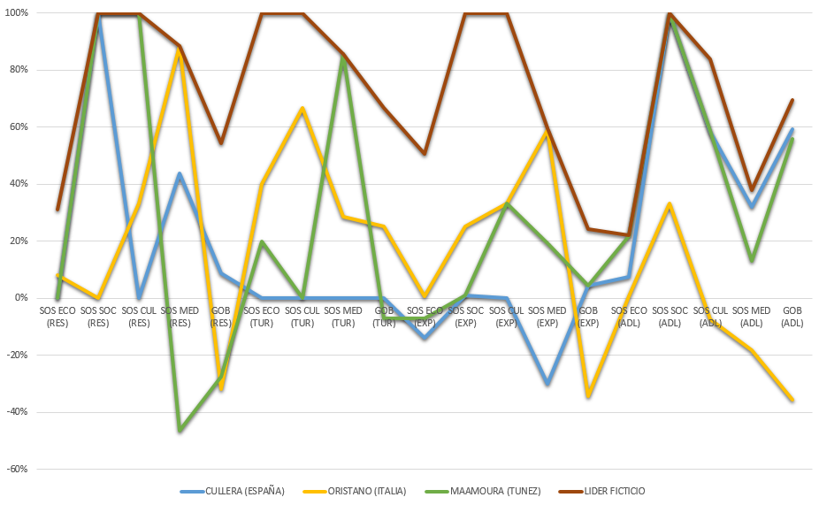
Fuente: Elaboración propia (2014).

Según los datos facilitados por los propios socios del proyecto, hay algunas similitudes y diferencias en estos destinos. En la muestra obtenida de las encuestas, el 75% de los turistas son nacionales en Cullera y Oristano, mientras que sólo el 40% en el caso de Maàmoura, donde otro 34% provenían de otros países del norte de África como Libia o Argelia. El gasto medio/día por turista en cada uno de estos, está comprendida entre los 40€ de Oristano, 45€ de Cullera y los 62,7€ de Maàmoura. El número de visitantes/año oscila entre los 25.000 en Maàmoura y los 400.000 en Cullera.
Teniendo en cuenta estas premisas se puede realizar una comparativa en la situación de estos tres destinos de la misma tipología.
Como se puede observar hay una gran diferencia de valoraciones en la mayoría de los campos de actuación y agentes entre estos destinos, incluso en el sentido de las mismas, salvo en el caso de la administración local en Cullera y Maàmoura, o en la valoración de la gobernanza por parte de residentes, turistas y expertos en los tres destinos, eso si en sentido negativo, dado que en estos casos las valoraciones oscilan entre 25 y -34.
Estas diferencias pueden expresar bien los distintos niveles de desarrollo turístico, distinta problemática, bien las distintas actitudes de los agentes frente a los campos de actuación, aunque la tipología turística sea la misma.

- conclusiones

La sostenibilidad de un destino es un criterio que está cada vez más presente en el desarrollo turístico del mismo. Tanto destinos maduros como destinos incipientes están preocupados por lograr que la actividad turística se desarrolle sobre una visión de supervivencia de la actividad en el largo plazo y para ello el papel de los agentes internos y externos es crucial.
Por un lado, los clientes internos tienen un papel destacado sobre el éxito equilibrado del desarrollo turístico, siendo éste un condicionante del éxito futuro del negocio turístico. Sólo si son conscientes y perciben los beneficios que el turismo genera sobre sus modos de vida, pueden trasmitir su entusiasmo y participación activa en el desarrollo exitoso del mismo.
Los clientes externos al destino, los turistas, son los que con su visión y percepciones proporcionan un marco de referencia para valorar la gestión turística del destino.
Por último, el papel de las administraciones turísticas debe cambiar desde la intervención a la coordinación de los objetivos e intereses de los agentes presentes en la actividad, a través de una correcta gobernanza del destino, con la finalidad de no arriesgar las condiciones que permiten la continuidad de la actividad turística. La proximidad al destino permite que la administración local tenga un mayor y mejor conocimiento de la realidad, de los riesgos y las potencialidades de la propia actividad.
El traslado de dichos objetivos al nivel operacional (planificación, gestión y control del destino) requiere un flujo constante de información para facilitar la toma de decisiones de los implicados en estos procesos y que permita establecer una auditoria constante de la validez de las estrategias seguidas.
El modelo PRO-ECO es una herramienta que tiene como finalidad servir a esta tarea. Basado en una serie de indicadores objetivos, pero sobre todo poniendo énfasis en los indicadores subjetivos, trata de extraer esta información y valorar la posición de sostenibilidad de un destino respecto al resto de destinos analizados y al considerado como “líder” o “líder ficticio”. Ello permite observar las deficiencias que presenta para alcanzar los éxitos de los competidores o colaboradores y del “líder”. El benchmarking nos proporciona una herramienta posible para determinar los objetivos propuestos.
La aplicación del modelo PRO-ECO en los destinos pertenecientes al proyecto NEWCIMED ha puesto de manifiesto las diferencias de visión de los agentes respecto a la situación de sostenibilidad del mismo, y por tanto la distinta percepción que tienen de los beneficios y costes de la actividad turística. Hay un municipio, Ustica, que parece encontrase en una posición mejor que el resto de los analizados. De hecho, en este municipio no hay valoraciones negativas y en varios casos se convierte en parte del “líder ficticio”.
Lo ideal sería que todos los agentes percibierán un desarrollo equilibrado del destino, lo que supondría una ventaja competitiva. En este sentido, como se ha indicado, la gobernanza debe incentivar la cooperación entre los agentes involucrados con el objetivo de reducir las brechas respecto a una posición más favorable de “líder”, incidiendo sobre los agentes que no perciben tanto los beneficios y/o perciben más los costes de la actividad turística, para que mejore su situación y su actitud respecto a la actividad turística.
En el caso de Cullera, las actuaciones para mejorar la satisfacción de la experiencia turística de los turistas, pero sobre todo para mejorar la percepción de los expertos en todos los campos de actuación y de los residentes a nivel económico y cultural deberían de centrar los esfuerzos de las administraciones turísticas y de los organismos privados de promoción del destino.
El proyecto en que se enmarca este estudio es consciente de la necesidad perentoria que tienen los destinos turísticos de dar una respuesta a sus distintos niveles de sostenibilidad y para ello plantea una metodología que permita realizar una evaluación objetiva y comparativa de los procesos empleados en los distintos municipios.
Se busca así la cooperación entre los socios y la puesta en valor de las buenas prácticas de aquellos municipios que muestran una ventaja competitiva en determinados campos de actuación.

- bibliografía

Blázquez, J., Esteban, A., Molina, A. (2011): Benchmarking de destinos turísticos: diferencias de calidad según el product turístico comercializado. Papeles de Economía Española 128: 142-158.
Gursoy, D., Jurowski, C., Uysal, M. (2002): Resident attitudes. Annals of Tourism Research 29:79-105.
Kozak, M. ; Rimmington, M. (1999): “Measuring tourist destination competitiveness: conceptual considerations and empirical findings”. International Journal of Hospitality Management, 18, 273-283.
Kozak, M. (2002): “El benchmarking de un destino”. Annals of Tourism Research en Español, 4: 186-211.
Kozak, M. (2004): Destination benchmarking: concepts, practices and operation. Wallingford: CABI.
Kozak, M., Nield, M. (2004): The role of quality and eco-labelling systems in destination benchmarking. Journal of sustainable tourism, 12(2): 138-148.
Kozak, M., Baloglu, S. (2011): Managing and Marketing Tourist Destinations. New York: Routledge.
OCDE (2000): Frameworks to measure sustainable development, OECD Expert Workshop, Paris. (OECD Proceedings).
OMT (1983): Estudio sobre la contribución del turismo a la protección del medio ambiente. OMT, Madrid.
Li, X., Petrick, J. (2007): Benchmarking destinations via DMO websites: A methodological process. Tourism Analysis 12 (4): 271-285
Muñoz de Escalona, F. (2004): “Los modelos económicos del turismo”. Contribuciones a la Economía. Disponible en: www.eumed.net/ce/ (Último acceso: 23 noviembre 2010).Sancho, A., García, G., Pedro, A., y Yagüe, R. (2001): Auditoría de sostenibilidad en los destinos turísticos. Valencia: Editorial ENE.
Sancho, A., García, G.; (2004). “Un modelo de sostenibilidad para los destinos turísticos”.
En: Dialogo Turismo, Diversidad cultural y Desarrollo Sostenible. Forum de Barcelona
Sancho, A., García, G. (2006): ¿Qué indica un indicador? Análisis comparativo en los destinos turísticos. Revista de Análisis Turístico 2: 69-76.
Swarbrooke, J. (1999): Sustainable Tourism Management. CABI Publishing, Wallingford, U.K.
Tosun, C. (2002): Host perceptions of impacts. Annals of Tourism Research 29:231-253.

Proyecto ENPI CBC Med financiado por la Unión Europea ENPI CBC Med (2012-14)
En 2001 en proyecto FEDER y en 2007 en proyecto INTERREG IIIB-MED

